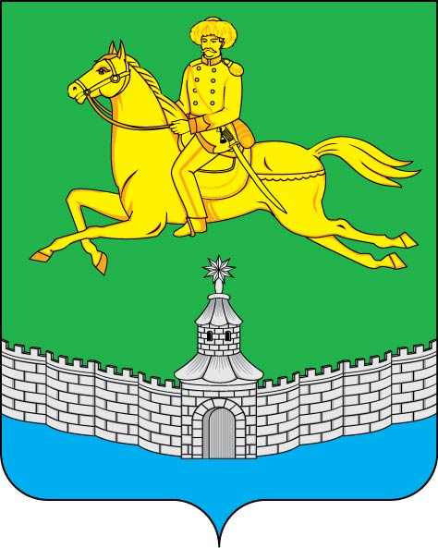

АДМИНИСТРАЦИЯ СЕВЕРСКОГО СЕЛЬСКОГО ПОСЕЛЕНИЯ
СЕВЕРСКОГО РАЙОНА

ПОСТАНОВЛЕНИЕ

от 27.01.2021 № 27
станица Северская

Об утверждении перечня объектов, в отношении которых

планируется заключение концессионных соглашений

на 2021 год на территории Северского сельского

поселения Северского района

В соответствии с частью 3 статьи 4 Федерального закона от 21 июля 2005 года № 115-ФЗ "О концессионных соглашениях", руководствуясь уставом Северского сельского поселения Северского района, постановляю:
1. Утвердить перечень объектов, в отношении которых планируется заключение концессионных соглашений на 2021 год (далее – Перечень) согласно приложению к настоящему постановлению.
2. Муниципальному казенному учреждению "По обеспечению хозяйственного обслуживания администрации Северского сельского поселения" (Мойсаченко) разместить настоящее постановление на официальном сайте администрации муниципального образования Северский район в информационно-телекоммуникационной сети "Интернет" в разделе "Поселения" подраздел "Северское сельское поселение".
3. Финансовому отделу администрации (Небогина) разместить до 1 февраля 2021 года Перечень на официальном сайте Российской Федерации в информационно-телекоммуникационной сети "Интернет" для размещения информации о проведении торгов www.torgi.gov.ru
4. Общему отделу администрации Северского сельского поселения Северского района (Галицкая) обнародовать настоящее постановление в специально установленных местах.
5. Контроль за выполнением настоящего постановления возложить на заместителя главы Северского сельского поселения М.Н. Чернову.
6. Постановление вступает в силу со дня его обнародования.

Глава Северского
сельского поселения А.В. Дорошевский
____________________________________________________________________
Проект подготовлен и внесен:

Начальник отдела благоустройства А.М. Циунель

Проект согласован:

Заместитель главы поселения М.Н. Чернова

Ведущий специалист
общего отдела Д.А. Имшенецкая

Начальник общего отдела
администрации Н.В. Галицкая

ПРИЛОЖЕНИЕ

УТВЕРЖДЕНО
постановлением администрации
Северского сельского поселения
Северского района
от 27.01.2021 № 27

ПЕРЕЧЕНЬ
объектов, в отношении которых планируется
заключение концессионных соглашений на 2021 год

№ п/п | Наименование  объекта | Вид работ в рамках концессионного соглашения (создание и (или) реконструкция)
1. | Водопроводно-канализационное хозяйство на территории Северского сельского поселения Северского района | модернизация (реконструкция/строительство)

Начальник отдела благоустройства | А.М. Циунель

